Название, сорт КЛЕМАТИСЫ НА весну 2026г | Описание | ЦЕНА | шт
Клематис ботанический (княжик) Блю Пируэт 3гр  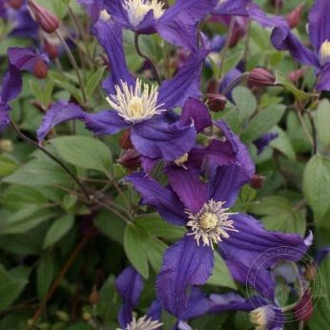 | Цветки диаметром 6-8 см, тёмно-синие. Цветёт в июне-сентябре на побегах текущего года. Лиана высотой 1,75 м. Сорт завоевал серебряную медаль на выставке ПЛАНТАРИУМ, 2003 г, Нидерланды. Можно использовать для срезки. На зиму в средней полосе требуется обязательное укрытие. Обрезка сильная (III группа). | 1650 | 1
Клематис крупноцветковый Сэн-но-Кадзе мах 2гр  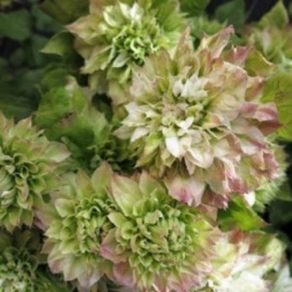 | Японский, оригинальный сорт с густомахровыми (60 лепестков) цветками диаметром 11-14 см. Бутоны светло- зелёные с розовым оттенком. При полном роспуске цветки белые, иногда с зелёной полоской по центру, с зелёным и розовым оттенками по краю. Цветёт на прошлогодних побегах, со второй половины мая до июня. Достигает высоты 1,5 м. | 1650 | 4+2
Клематис крупноцветковый РУРИОКОШИ Ruriokoshi мах. 2гр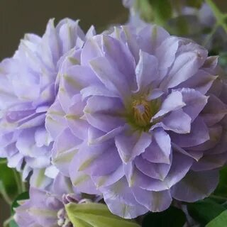 | Н-3м. Японский сорт.НОВИНКА! Цветки элегантные, махровые, лавандовые с зелеными и бежевыми тонами, со светлыми тычинками. Цветки диаметром 8-10 см. 2 гр обрезки | 1650 | 1
Клематис ботанический (княжик) Принц Вильям 3гр  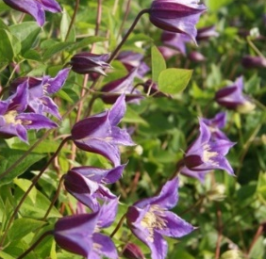 | Цветки пурпурно-красные похожие на тюльпан, которые затем раскрываются по мере цветения, что красиво контрастирует с бледно-желтыми пыльниками и пышной зеленой листвой. Идеальны для срезки. Цветут с июня по сентябрь. Лиана высотой до 2 м. Обрезка сильная (III группа). | 1650 | 4
Клематис крупноцветковый ТОКИ 2гр  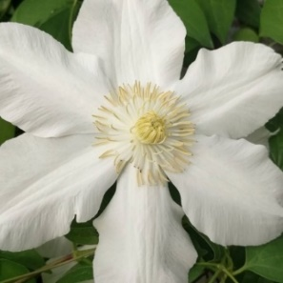 | Японский сорт с чисто-белыми цветками и жёлтыми тычинками. Один из ранне цветущих сортов крупноцветковых клематисов, цветет с середины мая до середины июня и повторно в июле-августе. Цветёт обильно. Высота 2м. Особенно красиво выглядит посаженный на тёмном фоне. Обрезка: 2 группа (слабая) | 1650 | 1
Клематис ботанический  Хадсон Ривэ 3гр  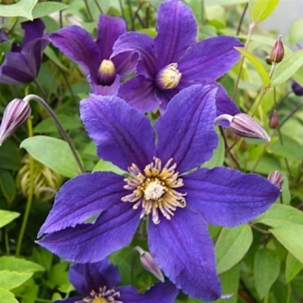 | НОВИНКА !! Цветки диаметром 5-6 см, фиолетовые, ароматные (пахнет шоколадом). Цветёт в июне-августе на побегах текущего года. Высота 200 см. Группа обрезки 3 (сильная). | 1650 | 1
Клематис крупноцветковый Мадам Ле Культр 2гр  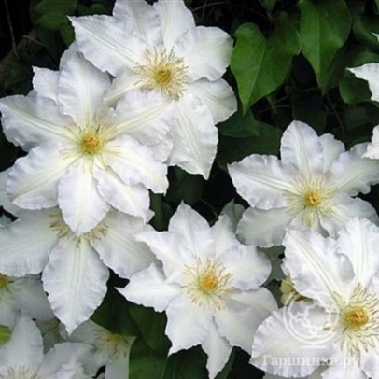 | Цветки крупные (15-20 см),св- лавандово-голубые с лиловым оттенком, иногда полумахровые, тычинки светло-коричневые. Цветение - очень обильное и длительное, с мая по август. Если обрезка куста была сильная - цветение продолжается с июля по сентябрь. Растение высотой 2-3 м. Особенно хорошо смотрится на тёмном фоне. | 1650 | 1+1
Клематис ботанический  Сизая Птица 3 гр  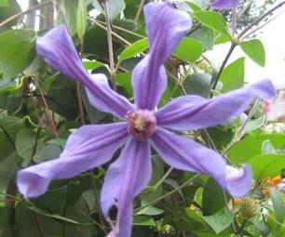 | Многолетник с фиолетово-голубыми, открытыми цветками. Лепестки узкие, закручены, с тёмно-фиолетовой полоской посередине. Тычинки состоят из фиолетово-белых нитей и пурпурно-фиолетовых пыльников. Цветёт с июня по сентябрь. Побеги дорастают до 1,5-2 м, не цепляются за опоры, но опираются о них (как плетистые розы). | 1650 | 2
Клематис крупноцветковый Монинг Скай 2гр  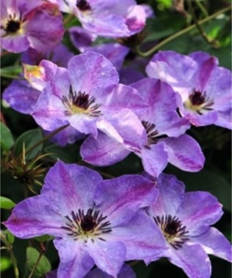 | Цветки диаметром 8-10 см, розово-сиреневые. Выглядят очень экзотично.К клематису применима как 2, так и 3 группа обрезки, но большинство предпочитает третью. В зависимости от этого цветение в первом случае будет в мае-июне, затем в августе-сентябре, а во втором случае в июле-сентябре. Высотой 2-2,5 м. Сорт получил Золотую медаль и звание «Лучшая новинка» в 2019 году на испытании новинок «Garden Trials & Trade», | 1650 | 1?
Клематис крупноцветковый Эксайтинг 3гр  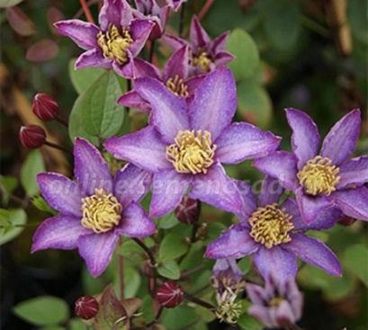 | Умеренно растущий сорт, поздно, но обильно цветущий. Цветки искристые, светло фиолетовые , слегка бархатистые, с кремово-коричневыми тычинками, с июля до октября. Высота 3-4 м. Идеально подходит для выращивания у ограждений, стен, беседок, пергол, сеток и решёток. Может карабкаться по естественным опорам, напр. небольшим деревьям, крупным лиственным или хвойным кустарникам.3группа | 1650 | 3
Клематис крупноцветковый  Ян Павел II 2гр  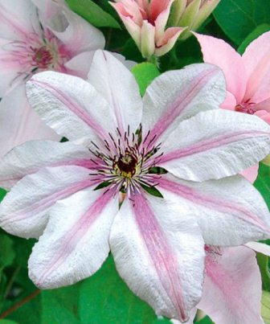 | Ян Павел II - устойчивый сильнорастущий, долгоцветущий (июнь-сентябрь) польский сорт. Цветки крупные (13 см в диаметре), белые, со светло-розовой полоской, особенно выразительной во время осеннего цветения, тычинки тёмно-красные. Хорошо смотриться с низкими кустарниками, закрывающие 100 cм от основания. Обрезка слабая (II группа). | 1650 | 1?
Клематис крупноцветковый Полиш Спирит 3гр  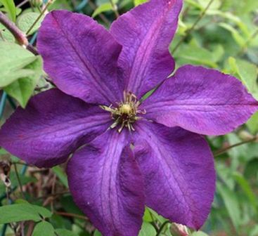 | Низкий, обильноцветущий сорт. Цветки крупные, фиолетово-синие, с тёмно-красными тычинками на бело-розовых прутиках. Цветение с мая по июнь, повторно с июля до сентября. Высота 2-2,5 м. Может карабкаться по натуральным опорам, например небольшим деревьям и кустарникам.2 группа | 1250 | 7+6+5
Клематис крупноцветковый Фонд Меморис 3гр  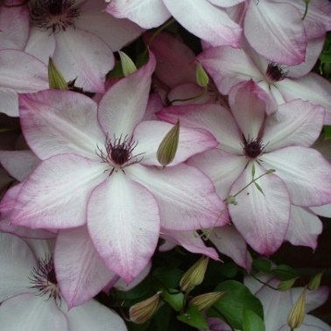 | Японский сорт с цветками диаметром 15-18 см, сложенными чаще всего из 8 белых с кремовым оттенком овальных чашелистиков. Тычинки с кремовыми нитями и пурпурными пыльниками. Цветет во второй половине мая - июне и вновь, но менее обильно, в августе - сентябре. Достигает высоты 2 - 2,5 м. За опоры цепляется листовыми черешками.Особенно красиво выглядит на темном фоне.2 группа | 1650 | 4
Клематис крупноцветковый Карменсита 3гр  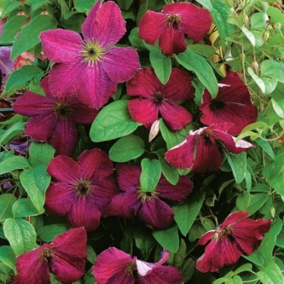 | Сорт с карминовыми цветками с красивой текстурой, широкими, ромбовидными лепестками (темными по краям и светлыми, красно-розовыми у основания). В похожий тон окрашены тычинки, с пурпурными пыльниками на зеленоватых нитях. Особенно хорош для выращивания у ограждений, стен, беседок, пергол, решеток. Может карабкаться по натуральным опорам, например лиственным или хвойным кустарникам.Обрезка: 3 группа (слабая). | 1650 | 1
Клематис крупноцветковый КОПЕРНИК 2гр  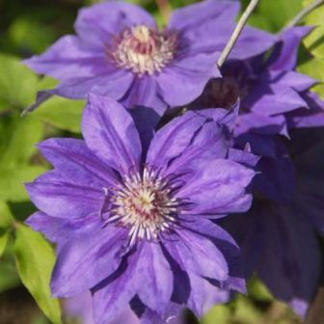 | Цветки диаметром 6-8 см, белые с бледно-фиолетовыми окаймлением по слегка волнистому краю лепестков. Цветоножки красно-пурпурные. Цветёт в июле-сентябре на побегах текущего года. Высота 250-300 см | 1650 | 2
Клематис крупноцветковый Кардинал Вишинский 3гр  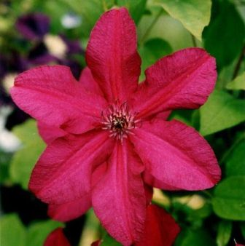 | Обильноцветущий сорт с карминовыми цветками с красивой текстурой, широкими, ромбовидными лепестками (темными по краям и светлыми, красно-розовыми у основания). В похожий тон окрашены тычинки, с пурпурными пыльниками на зеленоватых нитях. Высота лианы 3 м. Рекомендуется как для начинающих, так и для гурманов. Обрезка сильная (III группа). | 1650 | 2
Клематис крупноцветковый ДАНСИНГ КИНГ 2гр МАХР  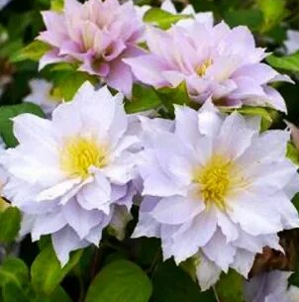 | Сорт голландской селекции. Цветки диаметром 6-10 см, шаровидной формы, махровые, светло-фиолетового цвета. Цветёт в мае-июне на прошлогодних побегах и в июле-августе на побегах текущего года. Тычинки желтоватые. Высота 100-150 см. | 1650 | 3
Клематис крупноцветковый Джипси Квин Gipsy Queen 2гр  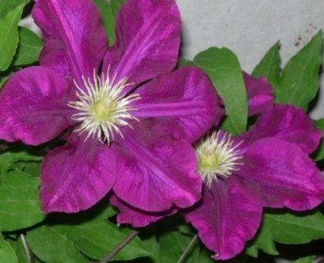 | Цветки тёмно-фиолетово-пурпурные, слегка бархатистые, с красными пыльниками. Цветет с июня до сентября | 1650 | 1
Клематис ботанический АРАБЕЛЛА 3гр  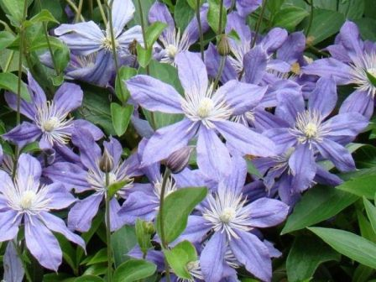 | НОВИНКА!Цветки диаметром 6-8 см, Цветки сиреневые. Цветёт на побегах текущего года в конце июня-сентябре. Высота 200-250 см, ширина 60 см. Рекомендуется для патио, обелисков, стен и заборов. Обрезка: 3 (сильная). На высоте 25см от земли. | 1650 | 4
Клематис крупноцветковый РОЗАЛИН Rosalyn мах. 3гр  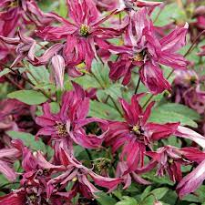 | Цветки диаметром 4-6 см,карминово-красно-пурпурные. Цветёт в конце июня-сентябре на побегах текущего года. Высота 300 см. Группа обрезки 3 (сильная). | 1650 | 1+1
Клематис крупноцветковый Мульти Пинк мах. 3 гр  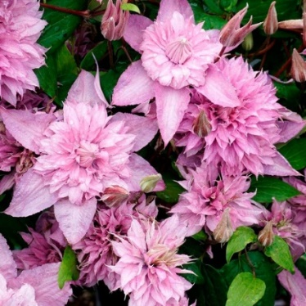 | Н -2,3м Цветки крупные, двуцветные: светло-фиолетово-розовые с малиново-красной полосой посередине лепестков и красными пыльниками. Цветение обильное. Цветет в мае-июне, августе-сентябре. Диаметр цветка 14-18 см, 3 гр обрезки | 1650 | 2+1
Клематис интегрифолия- Integrifolia Aljonushka Аленушка ПЕРЕСОРТ !!!ПОХОЖ НА ЮСТА 3гр  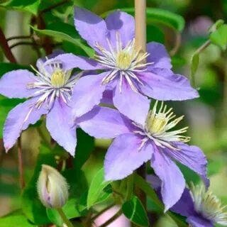 | Цветет с мая по июль, и в конце августа до заморозков. Высота 2 м. Рекомендуется для одиночных и групповых посадок и контейнеров. | 1250 | 3
Клематис крупноцветковый АШВА 3гр  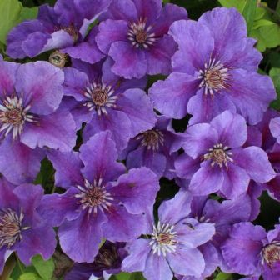 | Цветки светло-голубые, с волнистыми краями и жёлто-зелёными тычинками. Цветение с июня до августа. Высота 3-4 м. Может карабкаться по натуральным опорам, например небольшим деревьям и кустарникам | 1650 | 1
Клематис ботанический Пурпуреа Плена Элеганс 3гр  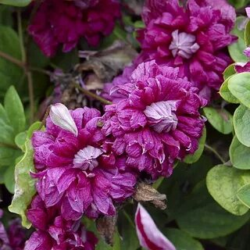 | Цветки махровые, пурпурно-красные, распускаются постепенно, некрупные, 6-7 см в диаметре. Сохраняют декоративный вид на растении до 25 дней. Цветет с июня по сентябрь на побегах текущего года. Высота 3 м. Обрезка сильная 3гр , над 2-3 парой почек (20-50 cм) от земли. | 1650 | 1
Клематис ботанический (княжик) МИНУЭТ 3гр  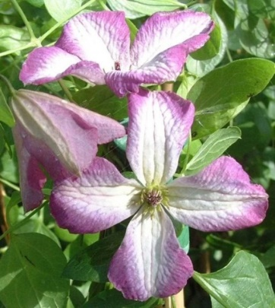 | Цветки интересные: белые, с тёмно-розовым жилкованием и краем, с зелёными тычинками, 4-6 см в диаметре. Цветение обильное и продолжительное на побегах текущего года с Июня по Сентябрь. Малотребовательный сорт.  К условиям освещения нетребователен. Рекомендуется как для начинающих, так и для гурманов. Обрезка сильная (III группа). | 1650 | 3
Клематис крупноцветковый БЛЮ ЛАЙТ мах 2гр  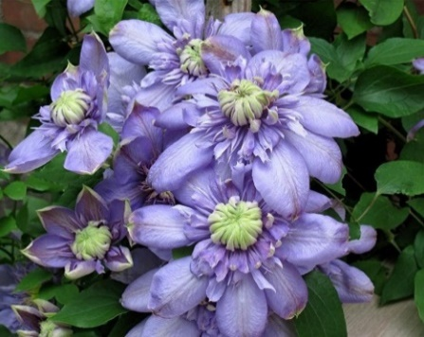 | Сорт со светло-голубыми, всегда махровыми цветками. Вырастает до 2 м, обрезка слабая (II группа). | 1650 | 2
Клематис ботанический СУПЕР КЬЮТ 3гр, полу/мах  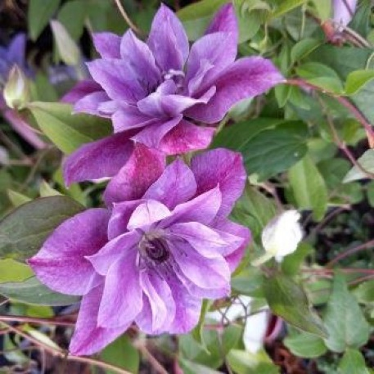 | Н-1,5-2 м. Прекрасное растение – все лето (июнь-октябрь) обсыпано массой цветов- среднего размера (6-7см), полумахровые, пурпурно-фиолетовые,выцветает до светло лилового с яркими чернично-вишневыми полосками.3 группа с другими растениями.3 группа | 1650 | 1
Клематис крупноцветковый ЛАКИ ЧАРМ 3гр  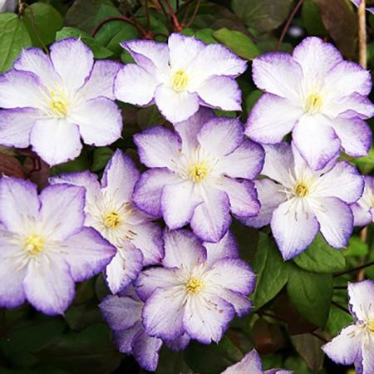 | Сорт голландской селекции. Цветки диаметром 6-8 см, белые с бледно-фиолетовыми окаймлением по слегка волнистому краю лепестков. Цветоножки красно-пурпурные. Цветёт в июле-сентябре на побегах текущего года. | 1650 | 2
Клематис крупноцветковый ПРОТЕУС 2гр мах  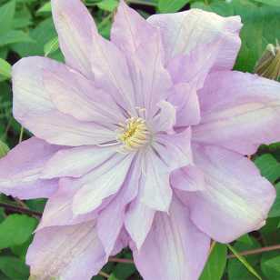 | Цветки розово-лиловые, махровые на побегах прошлого года, одиночные на побегах текущего года. Хорошо растёт и цветёт на солнечных местах. Обрезка слабая (II группа). | 1250+  1650 | 21 в С1+3 в С4
Клематис крупноцветковый Нелли Мозер 2гр  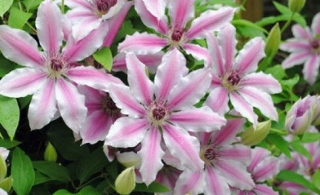 | Н-2м.Умеренно-растущий и обильноцветущий сорт с светло-розово-лиловыми и яркой розовой полоской посередине лепестков и красными тычинками. Цветение обильное, в мае-июне и повторно (но слабее) в июле-сентябре. | 1650 | 1
Клематис ботанический (княжик) Альба 3гр  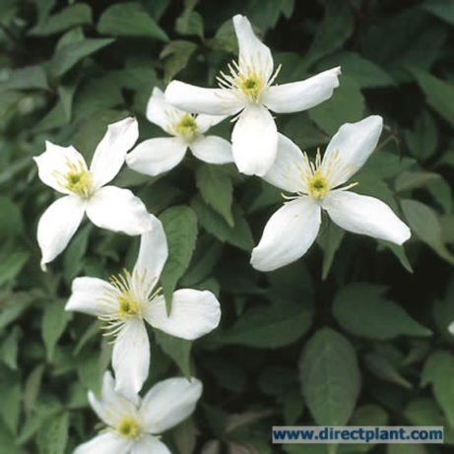 | Лиана с гибкими стелющимися побегами. Побеги не въются вокруг опор, но могут опираться на них. С июня по сентябрь покрыты колокольчиковидными, белыми цветками. С июля по октябрь | 1650 | 3 проверить
Клематис крупноцветковый Патрисия Энн Фретвет мах. Patricia Ann Fretwell (похож на Нелли Мозер) 2гр  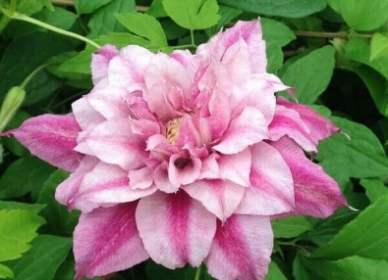 | Н-1,5-2м.Цветки среднего размера, диаметром 8–12 см, с красно-пурпурными, остро заострёнными чашелистиками и с красными тычинками. 2 гр обрезки. Цветы появляются только на молодых побегах. | 1650 | 2 проверить
Клематис ботанический  АСТРА НОВА 3гр  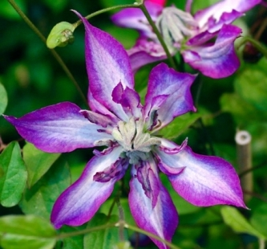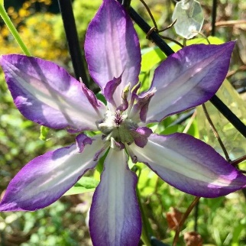 | Цветки немахровые , фиолетовые,лепестки волнистые, по центру широкая белая полоса, 8 см, чашелистики заостренные,нити у тычинок светлые, пыльники коричневые. Цветет только на текущих побегах, обильно и продолжительно | 1650 | 6
Клематис крупноцветковый  РЕД ПЕШН 2гр красн/мах  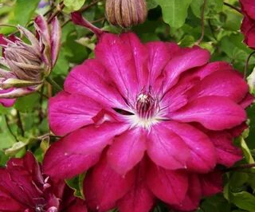 | Цветки диаметром 10-12 см, малиново-красного цвета. Цветёт в мае-июне на прошлогодних побегах. На зиму в средней полосе требуется обязательное укрытие. Обрезка слабая (II группа). | 1250 | 1
Клематис крупноцветковый Кири Те Канава "Kiri Te Kanawa" 2гр махр  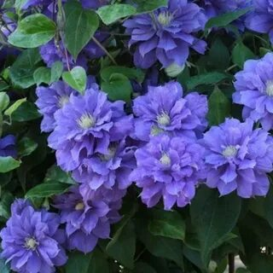 | Всегда цветет махровыми цветками, тёмно-голубого цвета. Цветение с мая по август, сентябрь. Кроме вертикального озеленения данный сорт используется на срезку. | 1650 | 3
Клематис крупноцветковый СТАР ОФ ИНДИЯ 3гр  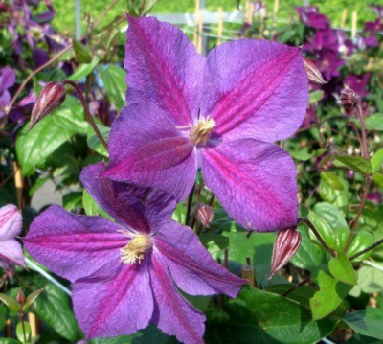 | Цветки фиолетово-пурпурные, с бежевыми тычинками. Цветёт обильно с июня по сентябрь, но цветки завязываются на высоте 1,5 – 3 м, поэтому подходит для посадки у высоких опор, ограждений, на втором плане, на светлом фоне. Высота растений 3-4 м. | 1650 | 1
Клематис крупноцветковый ГРИН ПЕШН мах 2гр  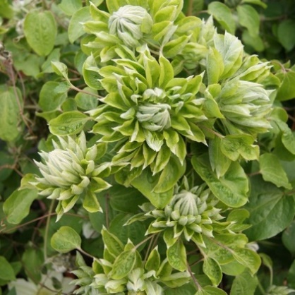 | Н-2М.Новый необыкновенный сорт с постоянно-махровыми зелеными цветками, цветки большие, чашелистики разноокрашенные: от зеленых, бело-зеленых до чисто белых. Цветет за сезон два раза. Обильное и длительное цветение весной-летом, осеннее - менее интенсивное. | 1650 | 6+2
Клематис крупноцветковый ПЕРИДА 3гр  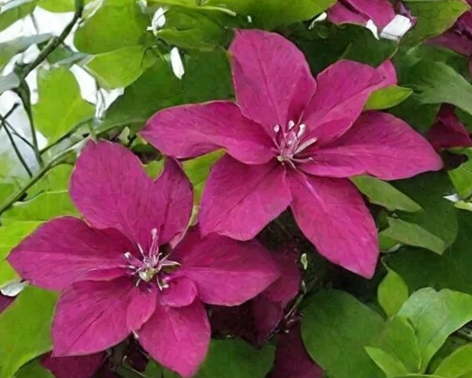 | Н-1,5-2М.Цветение обильное и долговременное, продолжается с июня до августа. Цветы красного цвета, средней величины, диаметром 8-12 сантиметров, с 6 пурпурно-красными, заостренными чашелистиками и с красного цвета тычинками. | 1650 | 3
Клематис крупноцветковый Миссис Холмонделей 2гр  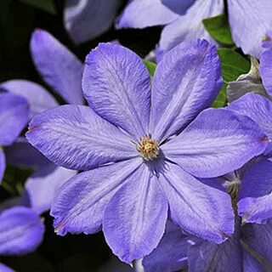 | Цветки крупные (15-20 см), лавандово-голубые с лиловым оттенком, иногда полумахровые, тычинки светло-коричневые. Цветение - очень обильное и длительное, с мая по август. Если обрезка куста была сильная - цветение продолжается с июля по сентябрь. Растение высотой 2-3 м. Обрезка: 2 группа (слабая) | 1650 | 1
Клематис крупноцветковый Этуаль Виолетт 3гр  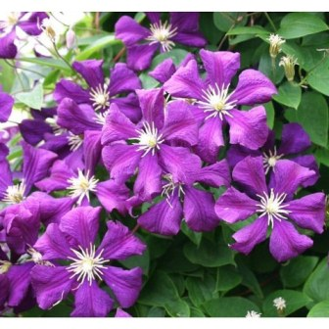 | Н-2м. Сорт с крупными бархатистыми двуцветными цветками: темно-фиолетовыми с темно-красной полоской по середине лепестков и светлыми тычинками.Цветёт с июня по август. 3 гр обрезки | 1650 | 5
Клематис крупноцветковый Клаудберст 3гр  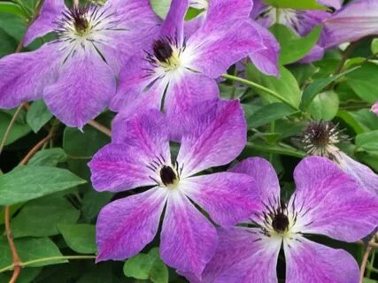 | Умереннорастущий сорт, обильноцветущий. Средней величины c светлыми фиолетовыми цветками, с белой серединой, с розовыми прожилками -распускаются с июня до сентября. Высота 3-4 м.3 группа | 1650 | 2
Клематис крупноцветковый ЛЕМОН ШИФОН 2гр  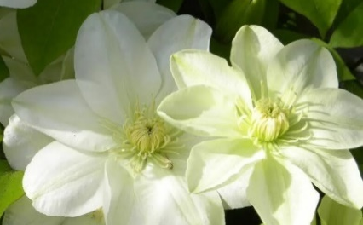 |  | 1650 | 1?
Клематис крупноцветковый ЧЭНДЖ ОФ ХАРТ 3гр  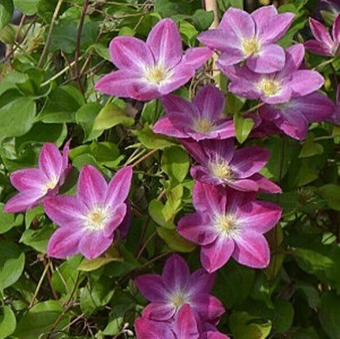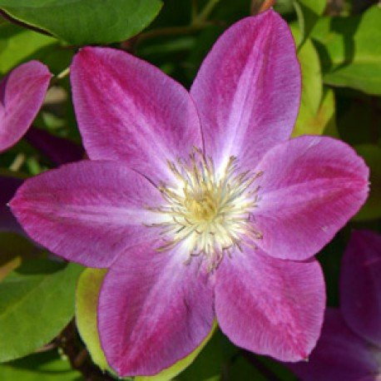 | Цветки среднего размера, диаметром 10–13 см, с 6 чашелистиками, сначала становятся пурпурно-красными, в полном цветении красно-розовыми, со светлыми розово-голубыми краями и светлой полоской посередине, почти белой у основания; отцветая цветки бледнеют. Середина цветка дополнена тычинками с жёлтыми пыльниками. Цветёт V–VII как на побегах текущего года, так и на прошлогодних. | 1650 | 2
Клематис ботанический РООГУЧИ 3гр  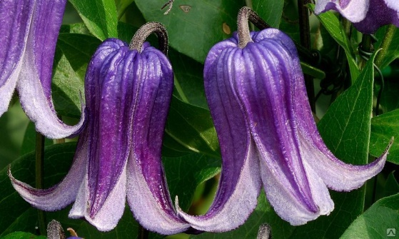 | Н-1,5-2м.Японский сорт. Цветёт непрерывно с июня по сентябрь. Цветки элегантные, колокольчиковидные, фиолетово-синие со светлыми краями. Побеги не въются вокруг опор, но могут о них опираться. Особенно хорошо подходит для выращивания среди многолетников или кустарников. Может расти в больших контейнерах или как почвопокровное растение. | 1250 | 4
Клематис мелкоцветковый Ай ЭМ ЛЕДИ ДЖЕЙ 3гр.  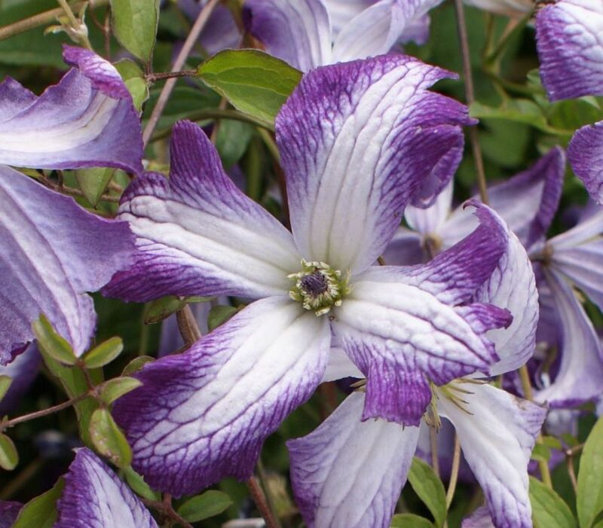 | Н-2-2,5 м. Цветки небольшие, раскрытые, белые с пурпурными полями по краям лепестков. Диаметр цветков от 5 до 6 см., имеет от 4 чашелистиков, лепестки шириной 2,5 см., длинной 4 см., кончики слегка отогнуты. Один из главных плюсов этого сорта – его быстрый темп роста. Цветение продолжительное и обильное, цветение на побегах текущего года, начинается в июле и продолжается до самого конца лета, вплоть до сентября. | 1250 | 8
Клематис низкий цельнолистный (C.Integrifolia) «Интегрифолия» смесь цветов СИН+РОЗ  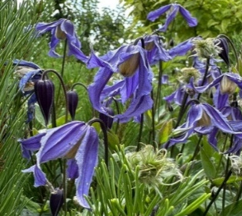 | Н-50-70см. Д цветка 4 см. Цветок в форме колокольчика, июнь –июль. . Обильно и эффектно цветут летом на побегах текущего года. На зиму побеги обрезают  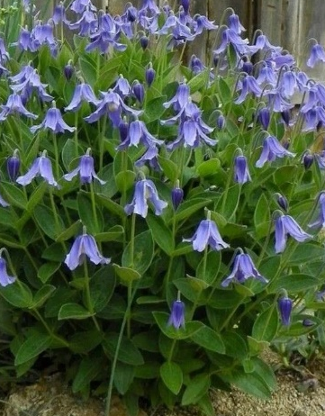 | 500 | 11
Клематис природного вида , белые цветы (из Кисловодска)  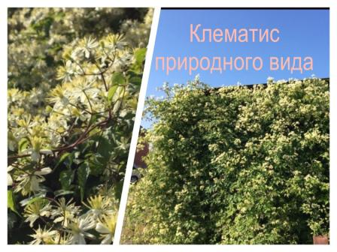 | Н-4-5м, зимует без укрытия ,ОЧЕНЬ НЕПРИХОТЛИВ | 300 | 12
Клематис прямой  «Ректа » белый  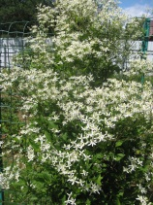 | Н до -2м. Цветки очень многочисленные, бело-кремовые, с пушистыми , светлыми тычинками, очень душистые.Цветение обильное в июне, если после этого клематис обрезать, оставив 30-50см, будет повторное цветение в августе.На зиму растение полностью отмирает, отрастать начинает бурно рано весной и побеги в этот момент имеют легкий пурпурный оттенок | 500-800 | 10+1
Клематис маньчжурский, белые цветы ,высокий ,душистый  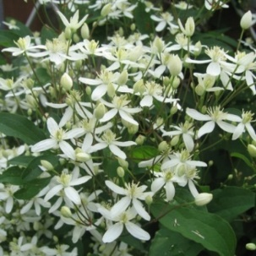 | Н от 1,5м до 3 м ,Д цветка 2см, цветет июнь-июль на побегах текущего года, отмершие побеги ежегодно под зиму обрезают, морозостоек. Полуплетистый. | 500 | 10
Клематис борщевиколистный «Кассандра» , синий с запахом  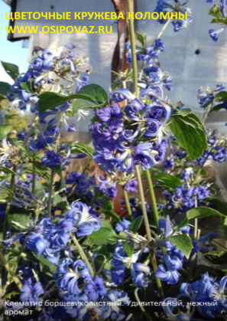 | Н-1м,прямостоячий кустарник, цветки синие трубчатые, с приятным запахом, цветет в августе  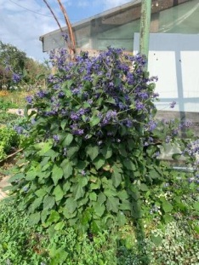 | 850 | 11
Клематис (Княжик ) альпийский синий и розовый (Atragene)  НЕ ТРЕБУЕТ УКРЫТИЯ  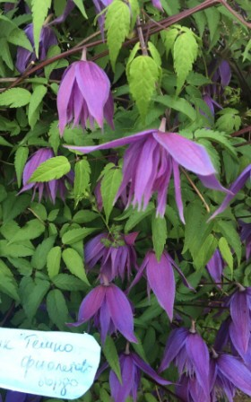 | Н-3м, цветы крупные состоят из 4 чашелистиков Д 3-5 см,май-июнь,1 группа обрезки, неприхотливый.  Морозостойкость -40.  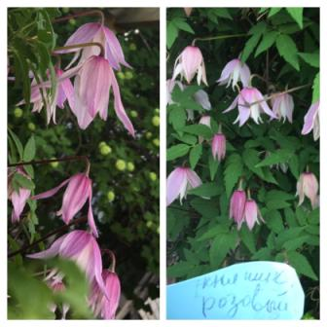 | 650 | 20+10
Клематис тангутский  Гелиос Helios  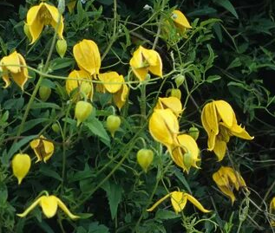 | Н-до 3м. Цветки диаметром 5-7 см, с лепестками, живописно вывернутыми наружу. С августа растения украшают пушистые соплодия. Сильнорослый сорт, хорош для обсадки ограждений и высоких опор. Нуждается в солнечных местах, переносит засуху. | 650 | 20

